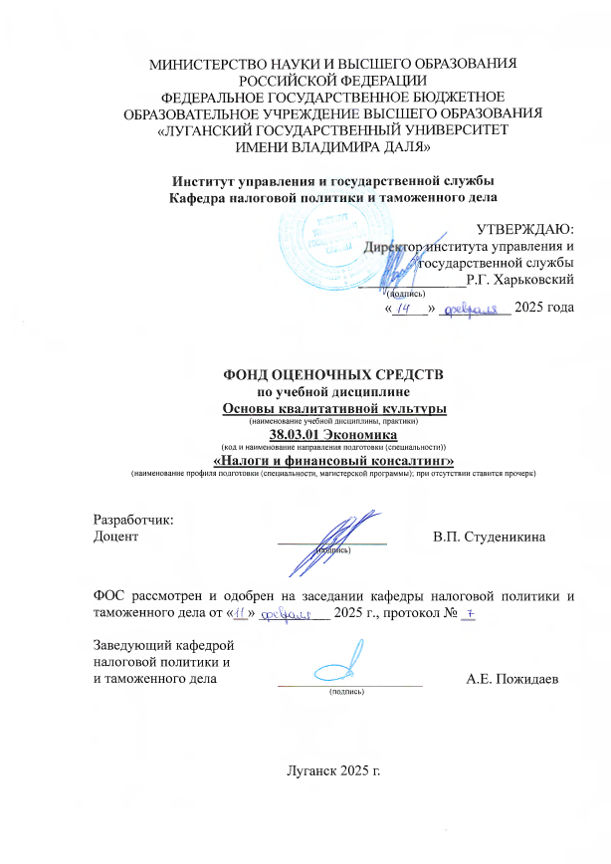

Комплект оценочных материалов по дисциплине
«Основы квалитативной культуры»

Задания закрытого типа

Задания закрытого типа на выбор правильного ответа

- Выберите один правильный ответ
Какие из нижеперечисленных качеств являются ключевыми для специалиста в сфере управления?
А) Умение рисовать
Б) Коммуникабельность
В) Высокая физическая подготовка
Г) Знание иностранных языков
Правильный ответ: Б
Компетенции (индикаторы):УК-6.1

- Выберите один правильный ответ
Что подразумевается под «квалитативной культурой» в управлении?
А) Использование новейших технологий
Б) Высокие этические стандарты и профессионализм
В) Проектирование зданий и сооружений
Г) Организация спортивных мероприятий
Правильный ответ: Б
Компетенции (индикаторы):УК-6.1

- Выберите один правильный ответ
Какое из следующих утверждений верно?
А) Квалитативная культура не включает в себя лидерские качества
Б) Квалитативная культура подразумевает только знание теории управления
В) Квалитативная культура специалиста включает в себя навыки коммуникации, лидерства и этики
Г) Квалитативная культура включает только технические навыки Правильный ответ: В
Компетенции (индикаторы):УК-6.1

- Выберите один правильный ответ
Какой из следующих навыков является частью квалитативной культуры специалиста?
А) Умение играть на музыкальных инструментах
Б) Умение вести деловые переговоры
В) Знание компьютерного программирования
Г) Способность к физическим упражнениям
Правильный ответ: Б
Компетенции (индикаторы):УК-6.1

Задания закрытого типа на установление соответствия

- Установите правильное соответствие. Каждому элементу левого столбца соответствует только один элемент правого столбца:
Понятие | Определение
1) Тайм-менеджмент | А) Откладывание выполнения задач
2) Прокрастинация | Б) Управление временем и задачами
3) Делегирование | В) Передача задач другому лицу
4) Приоритизация | Г) Определение степени важности задач
Правильный ответ:
1 | 2 | 3 | 4
Б | А | В | Г

Компетенции (индикаторы): УК-6.1

- Установите правильное соответствие. Каждому элементу левого столбца соответствует только один элемент правого столбца:

Понятие | Определение
1) человеческая революция | А) перевод внешней системной революции в «мире бытия человека» во «внутренний план» системной революции во внутреннем мире человека: духовном, нравственном, профессиональном, культурном «мирах» личности», в системе знаний личности
2) интеллектно-инновационная революция | Б) воспроизводство «универсального человека», «человека-цели»революция в системе профессионализма - становление парадигмы энциклопедического, универсального, проблемноориенитированного профессионализма
3) рефлексивно-методологическая революция | В) скачок в динамике изменений условий жизни человека, в качестве его бытия; появление «мира изменений»; скачок в востребованности творчества человека; интеллектуальная, инновационная и креативная революции
4) смена образовательно-педагогической формации | Г) революция в эволюции единого корпуса знаний и соответственного общественного интеллекта, связанные с появлением новых парадигм организации знаний
Правильный ответ:
1 | 2 | 3 | 4
А | Г | Б | В

Компетенции (индикаторы): УК-6.1

Задания закрытого типа на установление правильной последовательности

- Установите правильную последовательность этапов принятия управленческого решения:
- Анализ проблемы
- Принятие решения
- Оценка альтернатив
- Реализация решения
Правильный ответ: А, В, Б, Г
Компетенции (индикаторы): УК-6.1

- Установите правильную последовательность этапов развития профессиональных навыков специалиста:
    - Обучение и повышение квалификации
    - Анализ текущих навыков
    - Применение новых навыков на практике
    - Оценка эффективности обучения
Правильный ответ: Б, А, В, Г
Компетенции (индикаторы): УК-6.1

Задания открытого типа

Задания открытого типа на дополнение

- Напишите пропущенное слово (словосочетание).
______________ − теория качества, научное направление, в котором изучаются методология и проблематика комплексной количественной оценки качества объектов любой природы
Правильный ответ: квалиметрия
Компетенции (индикаторы): УК-6.1

- Напишите пропущенное слово (словосочетание).
________________ − это направление прикладной науки, связанное с развитием философии и практики управления качеством.
Правильный ответ: теория управления качеством
Компетенции (индикаторы): УК-6.1

- Напишите пропущенное слово (словосочетание).
_____________ − это наука о качестве создаваемых человеком объектов и процессов.
Правильный ответ: квалитология.
Компетенции (индикаторы): УК-6.1

- Напишите пропущенное слово (словосочетание).
______________ − это научно обоснованные нормы и требования профессии к видам профессиональной деятельности и качествам личности специалиста, которые позволяют ему эффективно выполнять требования профессии, получать необходимый для общества продукт и вместе с тем создают условия для развития личности самого работника
Правильный ответ: профессиограмма
Компетенции (индикаторы): УК-6.1

- Напишите пропущенное слово (словосочетание).
__________________ − – это психологические качества, желательные для эффективного выполнения профессиональной деятельности, общения для профессионального роста и преодоления экстремальных ситуаций в труде.
Правильный ответ: психограмма
Компетенции (индикаторы): УК-6.1

Задания открытого типа с кратким свободным ответом

1. Что такое мягкие (гибкие) навыки сотрудника?
Правильный ответ: надпрофессиональные навыки.
Компетенции (индикаторы): УК-6.1

2. Что такое тяжелые (жесткие) навыки сотрудника?
Правильный ответ: узкие профессиональные навыки.
Компетенции (индикаторы): УК-6.1

Задания открытого типа с развернутым ответом

- Дайте развёрнутый ответ в свободной форме.
Опишите, как правильное управление временными ресурсами влияет на эффективность работы команды.
Ожидаемый результат: Правильное управление временными ресурсами позволяет команде: распределять свои усилия (1) уменьшить количество стрессов и конфликтов (2), улучшить качество выполняемых задач (3).
Критерии оценивания: «верно» − перечислены 1 и больше действия.
Компетенции (индикаторы): УК-6.1

- Дайте развёрнутый ответ в свободной форме.
Объясните, почему делегирование задач является важным аспектом эффективного использования временных ресурсов.
Ожидаемый результат: делегирование задач позволяет: распределить рабочую нагрузку среди членов команды (1), избежать перегрузки одного сотрудника (2) и позволяет каждому члену команды сосредоточиться на тех задачах, в которых он наиболее компетентен (3), способствует развитию навыков и повышению ответственности сотрудников (4).
Критерии оценивания: «верно» − перечислены 2 и больше действия.
Компетенции (индикаторы): УК-6.1

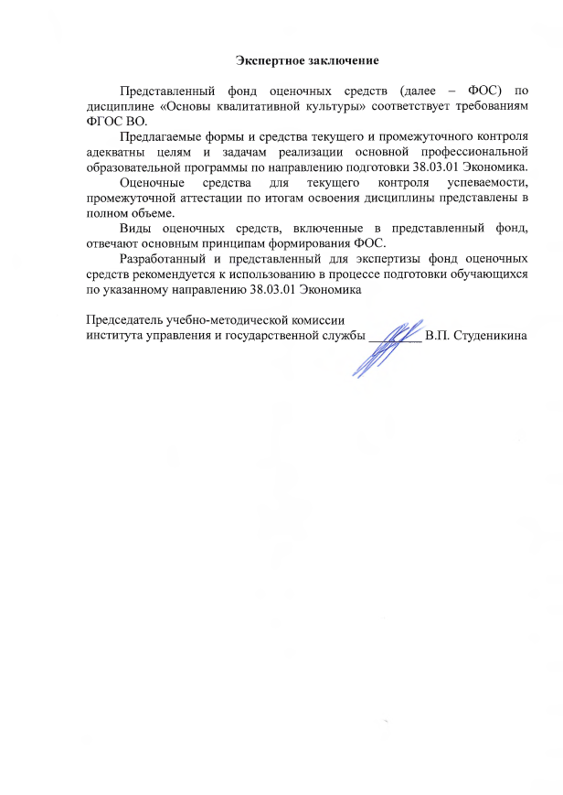

Лист изменений и дополнений

№  п/п | Виды дополнений и изменений | Дата и номер протокола заседания кафедры (кафедр), на котором были рассмотрены и одобрены изменения и дополнения | Подпись  (с расшифровкой) заведующего кафедрой (заведующих кафедрами)

